Віртуальна подорож на тему:

«Вогонь - друг
чи ворог людини?»
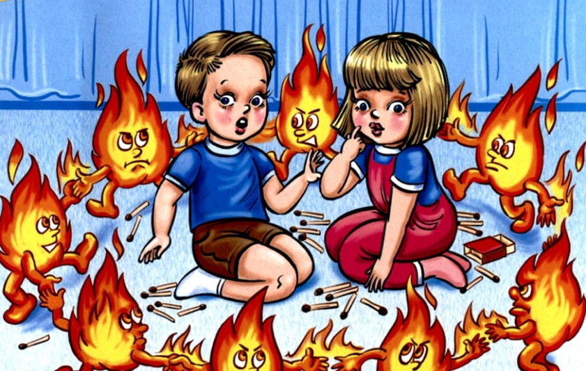

Підготувала: Алтухова В.О.

Мета: Ознайомити учнів з правилами пожежної безпеки та з причинами виникнення пожежі. Навчити їх правильно діяти в надзвичайних ситуаціях. Сформувати навички правильної поведінки і впевненість в діях під час пожежі. Закріпити знання з правил пожежної безпеки. Виховувати навички обережного поводження з вогнем та взаємодопомоги при виникненні небезпечної ситуації.
Обладнання: плакати з протипожежної безпеки, мультимедійне обладнання, відеоролик, засоби для тушіння пожежі.
Девіз: «Легше, ніж пожежу гасити, її треба попередити».
Плакат: «Вогонь – це небезпечно!»
Хід заходу:

- Сьогодні у нас відбудеться ще один цікавий виховний захід на тему: «Вогонь – друг і ворог людини».
І.Організація класу.
Розповідь вчителя:
Легенда про Прометея.
Давним-давно люди не знали вогню. Вони бродили по лісах, нападаючи на диких тварин. Якщо полювання було вдалим, вони розривали звіра на частини і з'їдали м'ясо сирим. Притулками служили холодні печери. Світом правили Боги, що живуть на горі Олімп. Сильні і красиві, всемогутні. Всього у них було вдосталь.
Вісник світу юний Прометей був наділений чуйним серцем і хороброю душею. Не раз по дорозі на Олімп зустрічав він людей, тремтячих від холоду і страждаючих від хвороб. Прометей їх пожалів і не побоявся полегшити їхнє життя всупереч волі богів. Одного разу він непомітно взяв тліючє вугілля із вогнища богів. Спустившись на землю, він вийняв його і роздув своїм могутнім диханням, і віддав його людям.
Вони годували його сухими гілками, захищали від сильних поривів вітру.
Ділилися один з одним його теплом. Озброєна вогнем, людина вигнала з печери хижаків, навчилася смажити м'ясо, обпалювати горщики і багато іншого, необхідного для життя.
Глянув якось батько богів Зевс і здивувався. Люди більше не бродили стадами, а жили родинами в будинках. Наказав тоді Зевс відвести Прометея в холодну землю скіфів і прикувати його там до скелі.
А люди будуть вічно вдячні Прометею за принесенний їм вогонь.
Оволодіння цією найбільшою стихійною силою природи дало можливість людині забезпечити себе світлом і теплом. Вогонь допоміг розселитися по Землі, подолати несприятливі для життя людини кліматичні умови, що панували в окремих областях земної кулі.
Тепер без вогню неможливе життя на Землі. Він потрібен усюди: в будинках і школах, на заводах і фабриках, на фермах і в сільськогосподарському виробництві. Вогонь плавить руду, допомагаючи людині отримати метал. Робота двигунів внутрішнього згоряння, польоти реактивних лайнерів і космічних кораблів стали можливими завдяки освоєнню і вмілому застосуванню могутньої сили вогню.
ІІ. Повідомлення теми заходу:
- Діти, сьогодні ми поговоримо про те, як правильно вести себе і діяти при пожежі і яких заходів безпеки необхідно дотримуватися, щоб не стати жертвою вогню. Отже, ми відправляємося у нашу віртуальну подорож.
ІІІ. Перша зупинка.
- Відгадування загадок.
- Шипить, злиться, води боїться. (Вогонь)
- В домі червона корова почала ревти,
по даху чорне теля стало бігти. (Вогонь та дим)

- Без крил, без рук, без ніг,
а вгору піднімається. (Дим)
- Він завжди на гвіздочку, 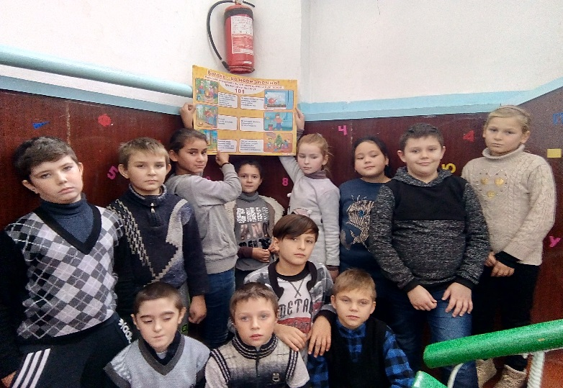
Має червону сорочку.
І вогонь блокує вміло
В білій і пухнастій піні. ( Вогнегасник)
- Із піщинок наш дружок,
Здогадались? Це ….(Пісок)
- Буває хмаркою вона, сніжинкою буває.
Бува, як скло, крихка й тверда,
Та більше рідкою буває.
Найважливіша в пожежного зброя
З нею завжди іде він до бою. (Вода)
- Червоний півень по жердині скаче,
своїм гребінцем величається,
а як торкнешся, то кусається.
Якщо в квартиру зайде цей гість,
то все дотла він з’їсть.(Вогонь).
- Що це за машина?
Спішить, сурмить:
— Дорогу дай!
— Моргає синім оком.
Приїде вчасно — і біда
Людей обійде боком. (Пожежна машина)
- Живуть у тісній темниці,
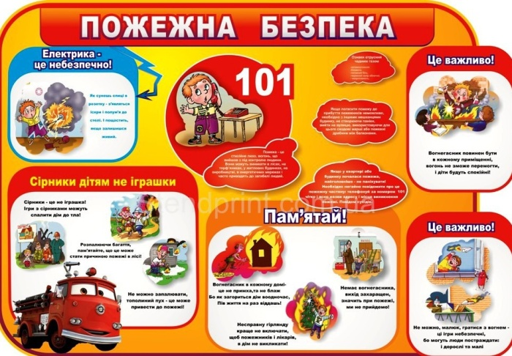
Без страху темноти,
Хлоп’ята яснолиці —
Вогню малі брати.
І мають душу щедру,
Хоч дерева сини,
Згораючи до щенту,
Вогонь дають вони. (Сірники)
Пожежі небезпечні тим, що приносять людям величезні збитки, а
найголовніше - забирають людські життя. Від одного непогашеного сірника
може згоріти цілий будинок. Найкращий захист від пожежі - знання і дотримання правил пожежної безпеки.
Чи, не граєтесь ви, в будинку з сірниками, запальничками? Це - одна з причин пожеж.
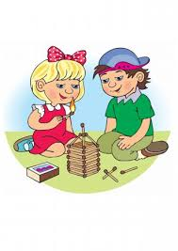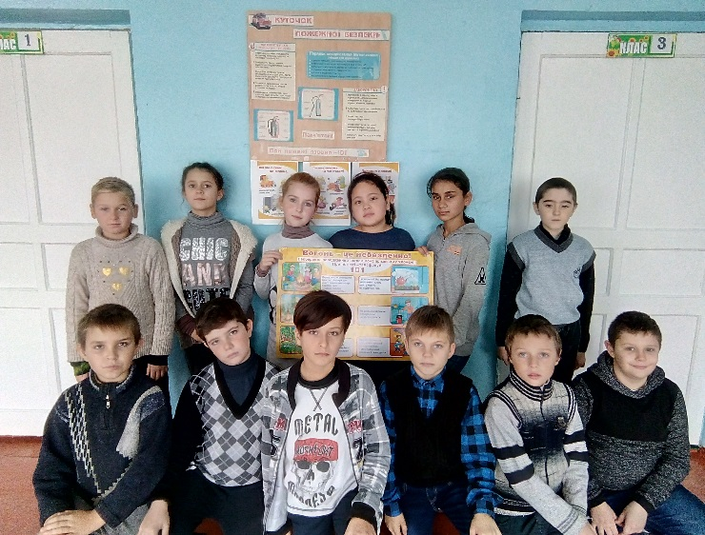
Друга зупинка.
- Повторення правил пожежної безпеки.
Причини виникнення пожежі.
- Діти, подумайте і назвіть, з яких причин може виникнути пожежа?
- Необережне поводження з вогнем - сірники, багаттям;
- Необережне поводження з піротехнічними виробами. Феєрверки, свічки, бенгальські вогні запалюйте подалі від ялинки, краще взагалі не вдома.
- Порушення правил пожежної безпеки при експлуатації газової плитки. Не забувайте вимикати газову плиту. Якщо відчуєте запах газу, не запалюйте сірників і не вмикайте світло. Терміново подзвоніть 104. Провітріть квартиру.
- Не сушіть білизну над плитою. Вона може спалахнути.
- Порушення правил безпеки при користуванні електропобутовими приладами. Не залишайте без нагляду ввімкнені електроприлади, особливо праски, обігрівачі, телевізори, світильники та ін. Йдучи з дому, не забудьте їх вимкнути.
- Третя зупинка.
Перегляд навчального відеоролика «Вогонь, пожежа». Фізкультхвилинка
- Діти, хто допомагає нам гасити пожежу? Як називають цих людей?
( Відповіді дітей ).
Повідомлення учня. «Розповідь про пожежників».
Ще дуже давно, коли нас з вами ще й не було, головним помічником первісних людей був вогонь — він зігрівав людину, на ньому готували їжу, він освітлював шлях і печери. І навіть у наш час людина готує їжу на газовій плиті, розводить багаття і смажить шашлики або гріється біля вогню. Як бачите від вогню дуже багато корисного, але поводитися з ним треба дуже обережно, а то може статися велика біда — пожежа.
Гасінням пожеж займаються люди, яких спеціально навчають, їх називають пожежниками. Коли ще не було телефонів, телевізорів та інтернету, пожежники дізнавалися про пожежу за допомогою спеціальних високих веж, їх називали пожежні каланчі. Цілу добу на такий вишці чергував чоловік-дозорець, який стежив за тим, щоб ніде нічого не загорілося.
Якщо він помічав пожежу, то вішав сигнали і стрілку, яка показувала, в якій стороні щось загорілося. І тут вже пожежники дуже швидко споряджали коней, чіпляли вози-бочки з водою і їхали гасити вогонь. З ними їхав трубач, який дув у спеціальну дудку для того, щоб всі розступалися на їхньому шляху. Він знаходився далеко попереду своєї команди верхи на коні.
Зараз пожежники дізнаються про спалах з телефонного дзвінка і відразу ж уточнюють: за якою адресою сталася пожежа і що саме загорілося, для того щоб якомога швидше приїхати і загасити пожежу.
Тепер вони звичайно ж їздять на гасіння пожеж не кіньми з возами, а на спеціальних червоно-білих машинах з сиренами і мигалками. Вони потрібні, щоб також попереджати всіх на своєму шляху про те, що потрібно дати дорогу, адже у пожежників кожна хвилина на рахунку.
А якщо нічого ніде не горить і допомога пожежників не потрібна, вони тренуються для того, щоб дуже швидко гасити вогонь і рятувати людей.
Всім людям треба бути дуже обережними при поводженні з вогнем, тобто з сірниками, запальничками, феєрверками, електрикою, газом і багатьма іншими речами, які можуть стати причиною пожежі. І якщо всі будуть уважними та обережними, то і допомога пожежників не знадобиться.
- Четверта зупинка
- А зараз проведемо конкурс-гру називається «Прийміть виклик ».
Якщо трапилась пожежа, потрібно викликати пожежну охорону. А чи знаєте ви який номер треба набирати? ( Відповіді дітей). 101.
Тому кожен з Вас повинен виконати наступне:
1. Вибрати пристрій, повідомити для чого він потрібен.
2. Назвати номер пожежної служби, уявно повідомити про пожежу.
3. Назвати своє прізвище.
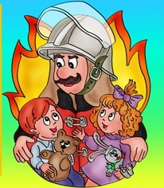
4. Сказати домашню адресу.

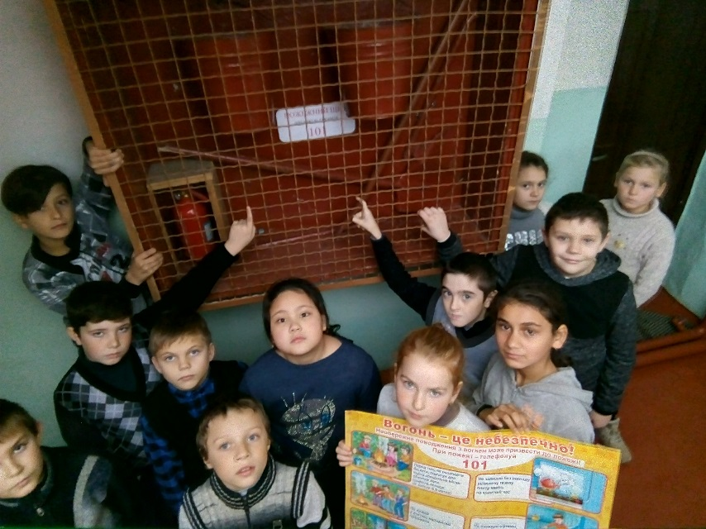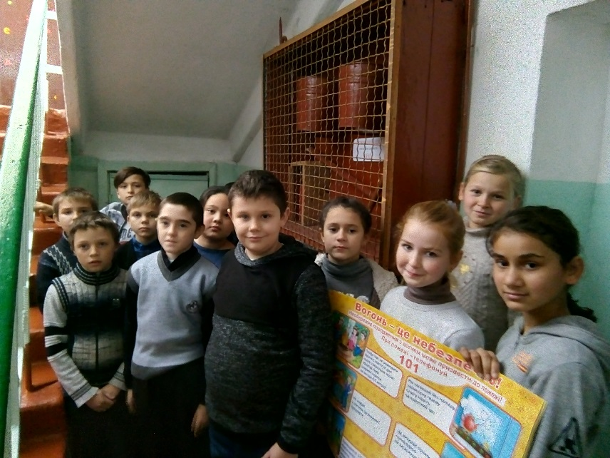
Діти виконують завдання.
Учитель: Під час пожежі, дуже важливе вміння працювати дружно і спільно. Ось ми і подивимося, які ви дружні.
- П’ята зупинка.
Ігрові ситуації:
- У вас загорився телевізор, ваші дії? (Відповіді дітей)
- На вас горить одяг, ваші дії? (Відповіді дітей)
- Побачили людину з палаючим одягом, ваші дії? (Відповіді дітей)
- Від чого найчастіше люди гинуть? (Від вогню, диму, отруйних газів)
- Дим для людини становить велику небезпеку. Як потрібно поводитися якщо ви відчули запах диму коли вам потрібно подолати димну відстань. (Відповіді дітей).

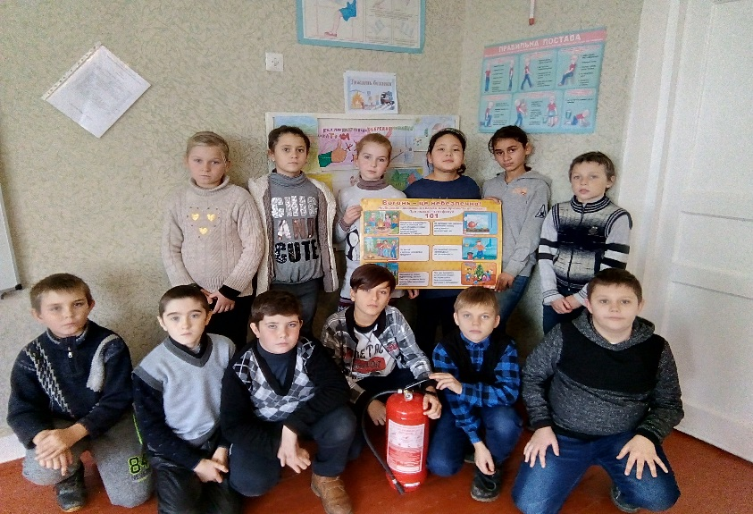
Щоб не трапилося пожежі для цього потрібно запам'ятати:
• Якщо в приміщення проник дим, треба змочити водою одяг, накрити голову мокрою ганчіркою і виходити пригнувшись;
• Під час сильного диму, дихати через намочену тканину;
• Якщо відчуваєте, що задихається, опустіться навпочіпки або просувайтеся повзком до виходу, внизу менше диму;
• Обов'язково закрийте двері в кімнату, де почалася пожежа. Закриті двері можуть затримати проникнення диму.
- Який можна зробити загальний висновок?
ВИСНОВОК: Ні в якому разі не піддавайтеся паніці, не втрачайте голови, не стрибайте з вікна!
- Шоста зупинка. Намалюй свої враження.
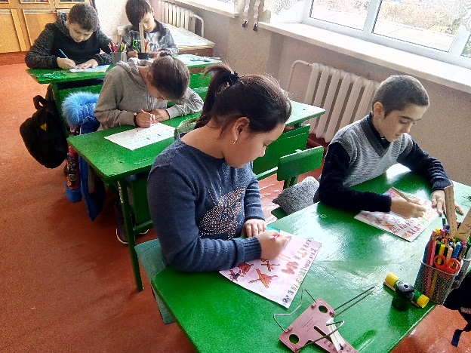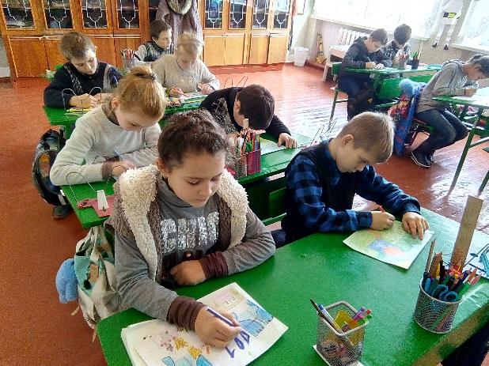

- Сьома зупинка. Зроби підсумок.
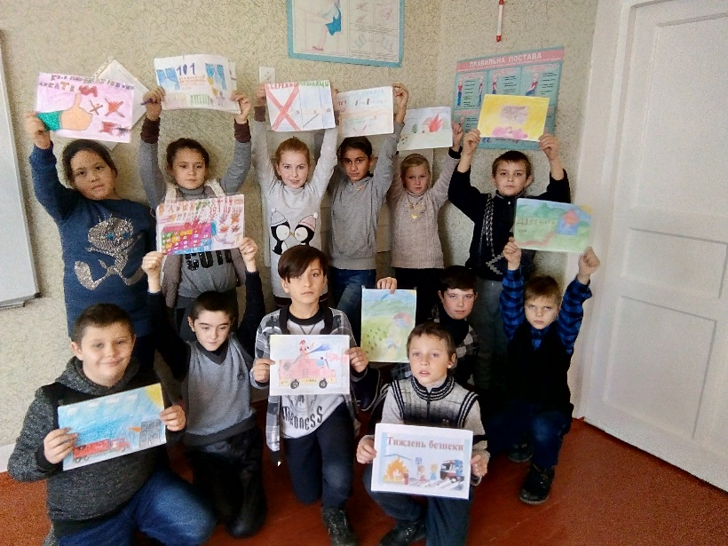
- Діти, настав час відповісти на питання нашого заходу. «Вогонь – друг
чи ворог людини?»
Я вам пропоную все згадати те, про що ми з вами говорили сьогодні.
Яку користь та шкоду, приносить людям вогонь. (Складання таблиці).
Користь та небезпека від вогню для людини.

Ворог | Друг
Від пожеж зникають ліси | Освітлює
Вогонь знищує врожаї | Зігріває
Від пожеж гинуть люди і тварини | Це Вічний вогонь і Олімпійський вогонь
Від пожеж люди залишаються без будинків, майна | Варить та гріє їжу.  Пече хліб та ріже сталь

- Завершуємо нашу подорож, але не забуваймо:
Говоримо: «Вогонь наш друг!»
Але ворогом він стане раптом,
Якщо ми про нього забудемо.

